2017年矩阵论B考试题解答
一，填空题（每题3分，共10分）
1.设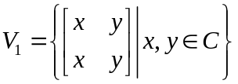，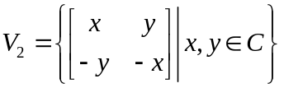为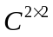的子空间，则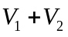的一组基和维数为（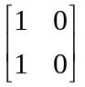，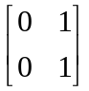，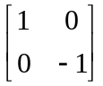，3 ）

2. 设实数域上的多项式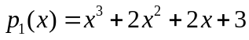，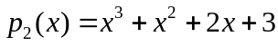，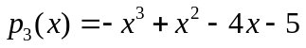 为线性空间的一组基，则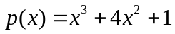在这组基下的坐标为（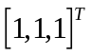 ）
3．设为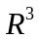上的线性变换，它使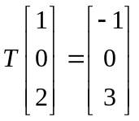，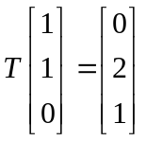，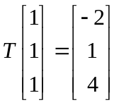，则在标准基下的矩阵为（ 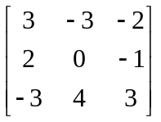 ）
4．在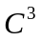空间中定义一种内积，使得内积在的一组基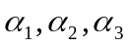下的矩阵为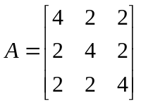，若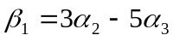，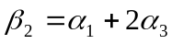则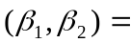（ 0 ）。
5. 设是3阶实对称阵，且的特征值为1，4，9，则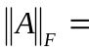（ 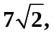 ），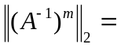（ ）。

6. 三阶正规阵与对角阵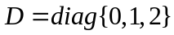酉相似，则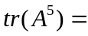（ 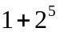 ）。
7.设正定Hermite矩阵的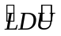分解为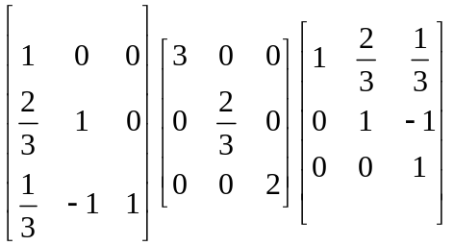，则的Cholesky分解为（ 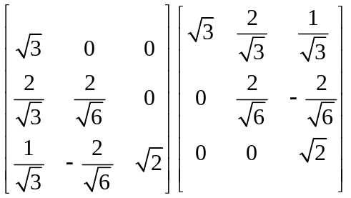 ）。

8. 设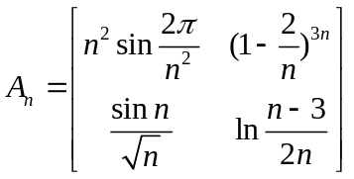，则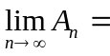（ 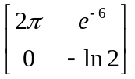 ）。
9. 设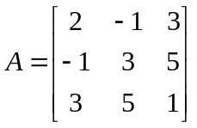，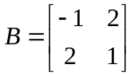，则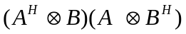=（ 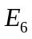 ）。
10. 设矩阵的特征多项式是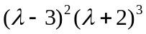，最小多项式是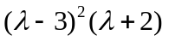，则的若尔当标准形是（ 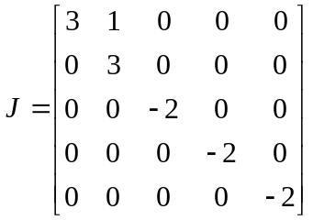 ）。
二，计算（一）（共3道题，每小题10分，共30分）
1. 求矩阵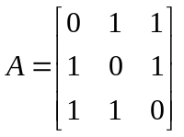的谱分解。
答：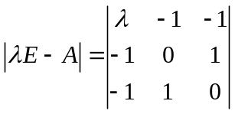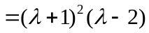，所以的特征值为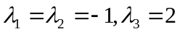。
当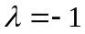时， 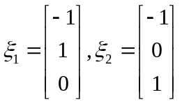；当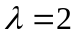时， 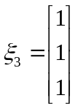；
把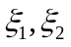正交化、单位化得：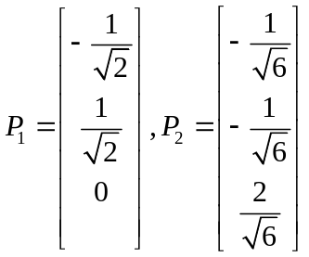，把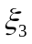单位化得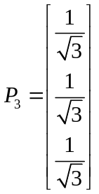。
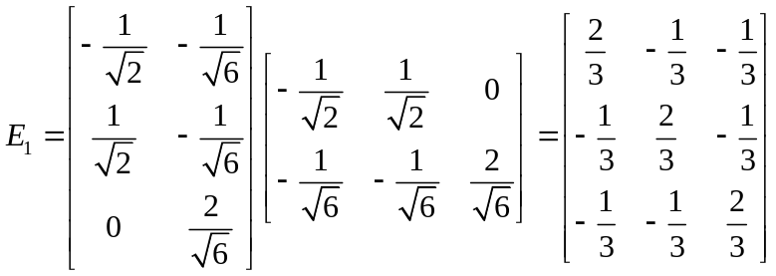，
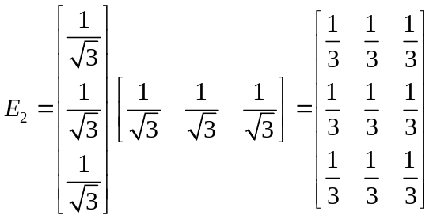，则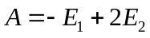。

2. 已知正规矩阵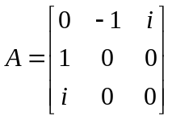求酉矩阵和对角阵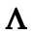，使与对角阵酉相似。
答： 由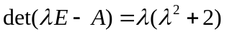，得其特征值为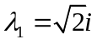，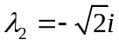，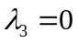。
，特征向量：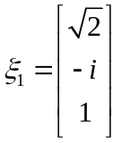； ，特征向量：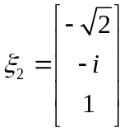，
，特征向量为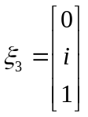；单位化得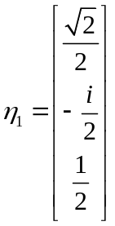，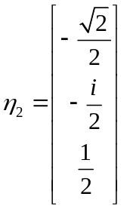，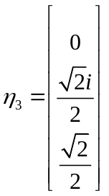。
于是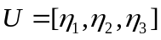，使得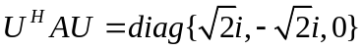。
3. 求矩阵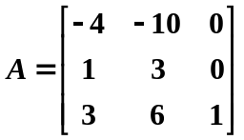的UR分解。

三，计算（二）（共2道题，每小题15分，共30分）
1..已知. 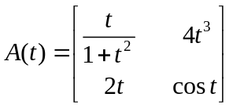 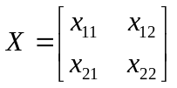 ，
（1）求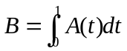； （2）令：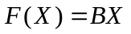，求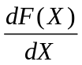
答：（1）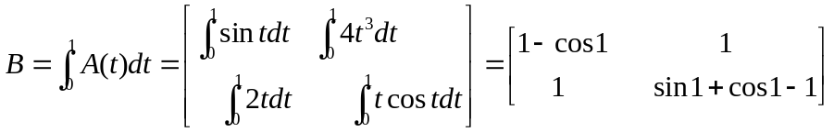；
（2）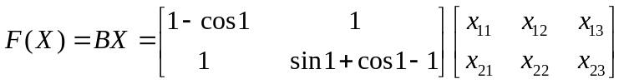
所以，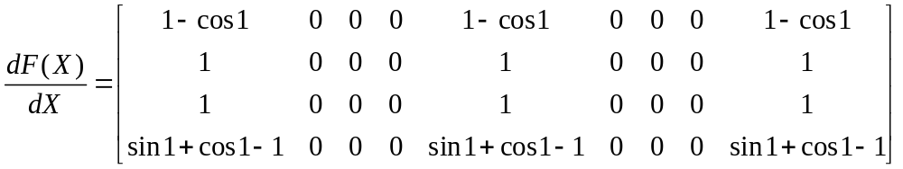

2.设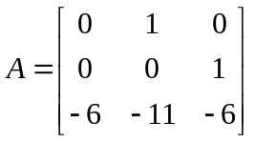，（1）求的若当标准型和最小多项式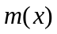，（2）求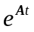
答：（1）可以求出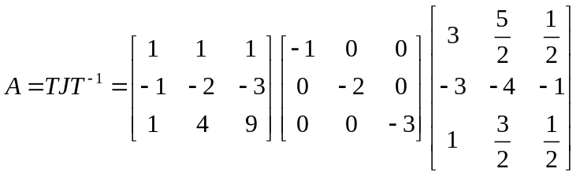
所以：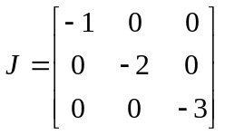；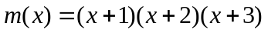.
（2）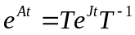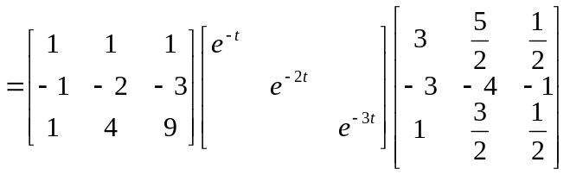
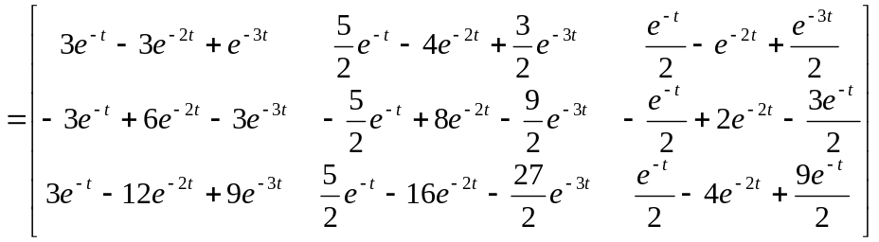
四，证明题（共2道题，每小题5分，共10分）
1. 设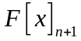中的线性变换为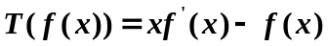，证明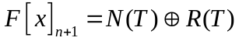。
证明：对于任意的，则
即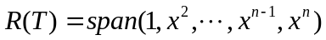，而若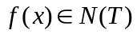，充分必要条件是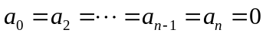，即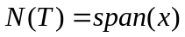，易见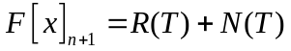，由于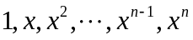线性无关，因此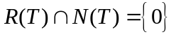，。

2.证明方阵范数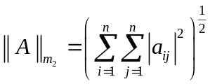与向量范数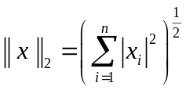是相容的。

证明：设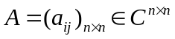，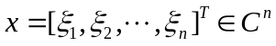，则
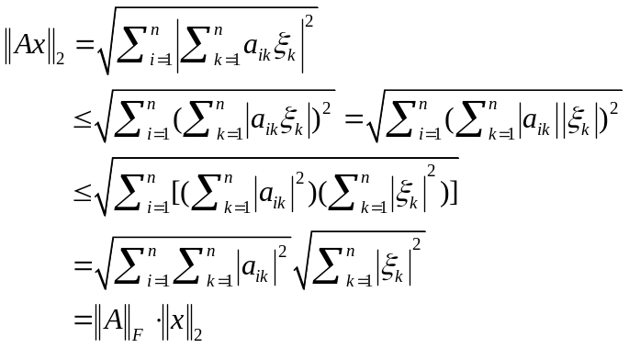
即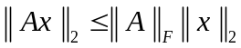。于是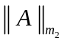与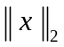是相容的。

